RESUMEN APARTADOS DEL TRABAJO UT0 PMDM 2017-2018

- PORTADA
  - Nombre
  - Fecha
  - Título
  - Imagen
  - Módulo, clase, centro

- ÍNDICE DE CONTENIDOS
- ÍNDICE DE FIGURAS
- INTRODUCCIÓN: Descripción general del trabajo
- CONCLUSIONES
- RECURSOS
  - Sitios web
  - Blogs
  - Vídeos
  - PDFs
- BIBLIOGRAFÍA
- GLOSARIO
- ANEXOS
  - Tutoriales
  - Vídeos
  - PDFs
- PRESENTACIÓN
  - Márgenes
  - Diseño
  - Pie/encabezado

UT1. ANÁLISIS DE TECNOLOGÍAS PARA APLICACIONES EN DISPOSITIVOS MÓVILES
Aquí se puede descargar dicho capítulo en PDF en la web de RA-MA.
El trabajo a realizar deberá contener:
- PORTADA (Nombre, fecha, título, imagen, módulo, clase, centro)
- ÍNDICE DE CONTENIDOS
- ÍNDICE DE FIGURAS (Capturas de pantalla, imágenes, gráficos, tablas...)

Indice de contenidos propuesto:
1. INTRODUCCIÓN

La finalidad de este proyecto es introducir al alumnado en el mundo de los dispositivos móviles y las aplicaciones de estos.
2. TIPOS DE DISPOSITIVOS MÓVILES
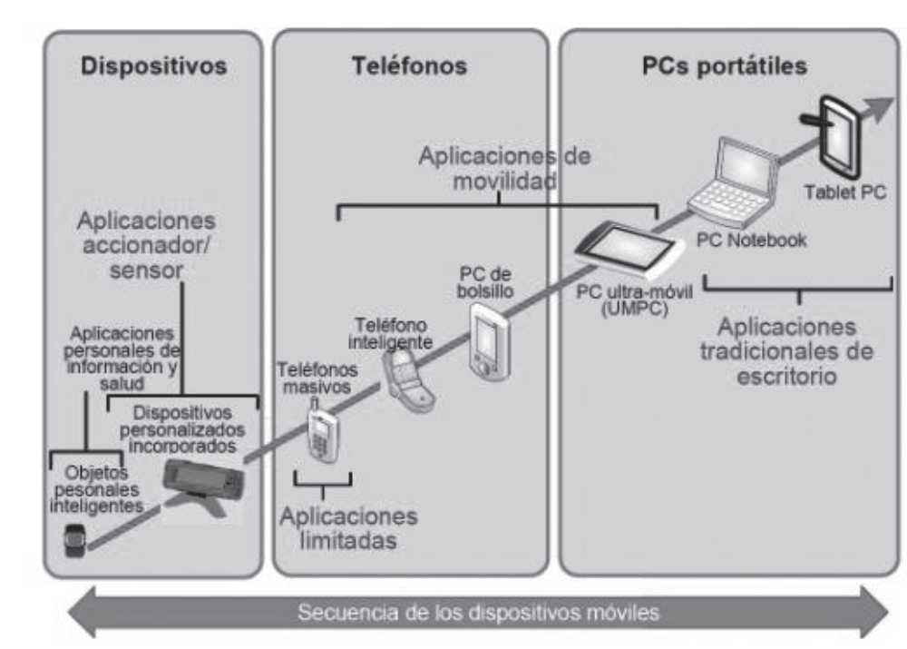

3. FABRICANTES

Nokia
Sony Ericsson
Samsung
Motorola
BlackBerry
Android
Palm
Windows based
Apple
4. MODELOS

Sony Ericsson
Nokia
Samsung
Motorola
BlackBerry
IPhone
LG Mobile
5. HISTORIA / EVOLUCIÓN
Al principio los dispositivos móviles eran muy primitivos y sus baterías eran limitadas. Con el paso del tiempo esto fue cambiandiando gracias a la computación ubicada. Esta se fundamenta en 4 paradigmas: (i) descentralización, (ii) diversificación, (iii) conectividad y (iv) simplicidad.

Gracias a la descentralización se consiguió separar la información en 2 capas, cliente y servidor, y surgió la sincronización para mantener los datos actualizados.

La diversificación surgió con la necesidad de estandarizar las características de los dispositivos y la integración entre plataformas. Junto con ello surgió la conectividad gracias a los protocolos como: wap, umts o bluetooth.

Pos ultimo tenemos la simplicidad, centrada en el diseño de ui intuitivas, integración entre el software y hardware, y acceso rápido a la información.

6. ENFOQUES DE DESARROLLO DE APLICACIONES MÓVILES

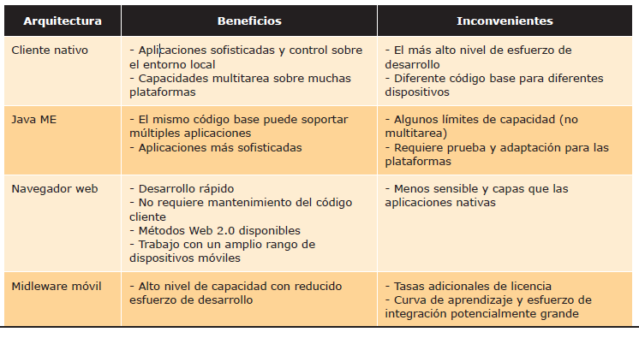
7. SISTEMAS OPERATIVOS

Andoid: Android es una plataforma formada por un conjunto de software en estructura de pila (software stack) que incluye un sistema operativo, software para conectar aplicaciones (middleware) y aplicaciones base.

BlackBerry: BlackBerry está desarrollado por la compañía RIM (Research In Motion). Los móviles BlackBerry destacan principalmente por su capacidad de enviar y recibir correo electrónico por Internet a través de los operadores que ofrecen este servicio.

Symbian: El sistema operativo Symbian viene como evolución del sistema operativo Epoc, este fue desarrollado por Psion en sus agendas electrónicas durante los 80. Symbian es el resultado de adaptar Psion a dispositivos móviles y tiene diferentes variantes según el dispositivo en el que se utilice.

Palm Os: Palm OS es el sistema operativo de los dispositivos móviles desarrollados por la empresa Palm Inc. Esta empresa tuvo un gran auge con sus agendas electrónicas o PDA. Comenzó su actividad en 1996, creando Palm OS, un sistema operativo fácil de utilizar con pantallas táctiles e interfaces de usuario gráficas.

Windows Phone: Este sistema operativo fue lanzado a finales del año 2010 tras dos años de desarrollo. Entre las novedades se encuentra la denominada interfaz de usuario “Metro” basada en la utilización de mosaicos dinámicos que muestran información útil al usuario. Además se introduce el concepto de HUB, en donde se centralizan las acciones y las aplicaciones se agrupan por el tipo de actividad que representan. Por lo tanto, encontraremos diferentes HUB, por ejemplo, de Office, Xbox Live, Imágenes o Zune, desde los cuales tenemos acceso a tareas específicas. También incluye el motor de Internet Explorer 9, con soporte para HTML5, multitarea en aplicaciones de terceros e integración con Xbox 360 y Kinet.

IOS: A mediados de 2007 la tecnología Apple nos ofreció iOS (inicialmente llamado IPhone OS), desarrollado
originalmente para el IPhone y con él, una nueva definición del teléfono móvil. Más tarde fue introducido en el iPod
Touch y actualmente en el IPad. Las actualizaciones de este S.O se enumeraron desde la 1.x hasta la 1.1.5. La versión
1.0 incorporaba aplicaciones como Mail, Fotos, iPod, Calculadora, entre otras, presentes en las versiones actuales y que no han sido modificadas prácticamente ni en sus interfaces ni en sus funcionalidades.
8. TECNOLOGÍAS

WAP (Wireless Access Protocol, Protocolo de Acceso Inalámbrico), UMTS (Universal
Mobile Telecommunications System, Sistema Universal de Comunicaciones Móviles) y BlueTooth (protocolo de
comunicación para redes inalámbricas mediante radiofrecuencia).
9. TIPOS DE SERVICIOS O APLICACIONES

Cliente de correo electrónico y de mensaje de texto SMS, calendario, mapas, navegador, agenda de contactos…
10. DESARROLLO DE APLICACIONES MÓVILES

10.1. LENGUAJES DE PROGRAMACIÓN

Andoid – Java
Windows Phone – C#
Symbian – C++ y Python
10.2. IDEs
Entorno para Blackberry:

BlackBerry Integrated Development Environment
BlackBerry Smartphone Simulator
Java ME y API de BlackBerry
Aplicaciones de ejemplo
RAPC
JavaLoader
BlackBerry Signature Tool
Herramienta de verificación previa
JDWP

Entorno Para Android

Android
Android Emulator
Android Debu Bridge
Ant
Keytool
Jarsigner
Eclipse

Entorno para Symbian

Eclipse
NetBeans

Entorno para Palm OS (WebOs)

Ares

Entorno para Iphone

SDK (Software Development Kit, Kit de Desarrollo de Software) de Apple
10.3. EMULADORES

Emuladores para Android

AVD (Android Virtual Device, Dispositivo Virtual para Android)

Emulador para Blackberry

BlackBerry Enterprise Server
BlackBerry PlayBook Simulators

Emulador para Symbian

No necesitan emulador ya que este lenguaje puede ser ejecutado en cualquier plataforma

Emulador para Palm Os (WebOS)

Ares
11. CONCLUSIONES

Los dispositivos móviles han evolucionado mucho en los últimos 20 años. Gracias a ello domos capaces de estar conectados 24 horas al dias, 7 dias a la semana.
12. RECURSOS

Apuntes aportados en clase
13. GLOSARIO

Descentralización
Diversificación
Simplicidad
14. BIBLIOGRAFÍA

Apuntes aportados en clase
15. ANEXOS

